Viega auf der SHK Essen; Halle 6, Stand 6E13

Tiny House: Inspirationen für das Badezimmer

Begrenzter Raum und dennoch trendig und komfortabel

Essen/Attendorn, 06. September 2022 – Sie sind wirklich klein und ihre Ausstattung muss vor allen Dingen eins sein: zweckmäßig. Badezimmer in Tiny Houses kennen im wahrsten Sinne des Wortes keinen Spielraum. Doch bei geschickter Planung können auch hier Funktionalität, Komfort und Ästhetik Hand in Hand gehen.

Tiny Houses können, müssen aber nicht vorgefertigt gekauft werden. Sinnvoller sind frei geplante, auf den Kunden zugeschnittene Lösungen. Denn wo wenig Platz ist, ist es noch wichtiger, die Bedürfnisse und Belange der Bewohner zu kennen. Sicherlich: Im Badezimmer sind zunächst objektive Parameter wie Bewegungsabläufe und die effiziente Nutzung des Raumes zu berücksichtigen. Diese können jedoch, wie dieses Beispiel beweist, mit einer bodengleichen Dusche als Planungsmittelpunkt stylish und komfortabel zugleich realisiert werden. Drumherum gruppieren sich Waschtisch mit Stauraum und WC mit trendiger WC-Betätigungsplatte zum Beispiel aus dem „Prevista“-Sortiment von Viega, Design Linie „Visign“. Und das alles im harmonischen Konzert mit einem Gute-Laune-Sonnengelb als akzentreiche Statement-Farbe.

Was brauche ich wirklich?

Die Einrichtung von Tiny Houses folgt im Grunde einfachen Prinzipien: Was benötige ich wirklich? Auf was kann ich verzichten, um den Platzverbrauch auf einem niedrigen Niveau zu halten? Tiny House-Besitzer wollen sich auf das Wichtigste beschränken, dennoch nicht auf Komfort verzichten. Im Badezimmer zum Beispiel ist deshalb eine bodengleiche Dusche ein absolutes Must-have. Nicht nur aus optischen Gründen, denn sie lässt den Raum größer wirken, sondern auch aus rein praktischen Beweggründen: Eine bodengleiche Dusche ist von Jung und Alt gleichermaßen komfortabel zu nutzen. Den übrigen Tag dient sie als normale Bodenfläche, wie hier für dringend benötigten Platz vor dem Waschtisch. Dafür wird die Glastrennwand nach dem Duschen einfach weggeklappt.

Kreative Planung

Waschtisch und WC werden am sinnvollsten montiert an ein sogenanntes Vorwandinstallationselement, wie es zum Beispiel der Hersteller Viega in seinem „Prevista“-Programm führt. Hierin verlaufen alle benötigten Wasserleitungen und es dient zugleich als Ablagefläche für die diversen Badutensilien. Auch der darüber befindliche, durchgehende Spiegelschrank bietet Platz für alles, was im Badezimmer verstaut werden muss. Zusätzlich reflektiert der Spiegel das Licht und lässt damit den Raum, wie die bodengleiche Dusche auch, größer wirken als er eigentlich ist.

Spiel mit Farbe

Ein kleiner Raum verlangt fast unweigerlich nach hellen Farben. Alles andere würde eine einengende Stimmung erzeugen. Weiß kann allerdings schnell nüchtern und langweilig erscheinen. Deshalb sollten einzelne farbliche Akzente gesetzt werden. In diesem Beispiel wählte der Innenarchitekt Mosaikfliesen in einem heiteren Sonnengelb aus und setzte sie großflächig im Duschbereich ein. Den letzten Pepp für das Tiny House-Badezimmer liefert die Trendfarbe Schwarz: Armaturen, die WC-Betätigungsplatte „Visign for More 201“ von Viega und Accessoires beweisen, dass sich farblicher Mut durchaus auszahlen kann. Auch der Bodenablauf „Advantix“ in der Dusche überzeugt in Schwarz, hier mit einem schwarz eingefärbten Einscheiben-Sicherheitsglas und in Kombination mit Edelstahl.

PR_Tiny House_DE_20220906.docx

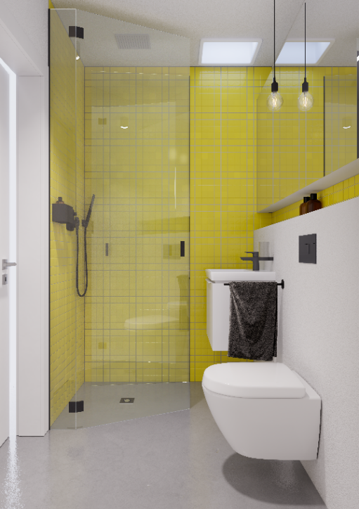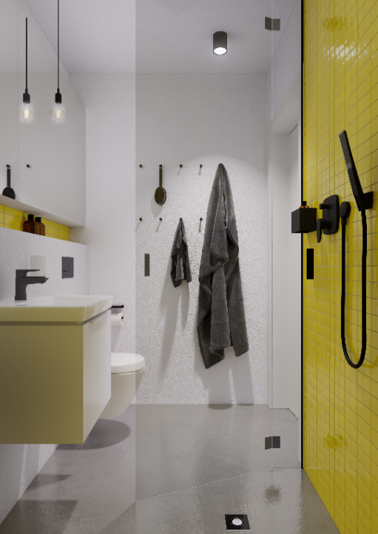

Foto (PR_Tiny House_DE_2022_01.jpg)
Foto (PR_Tiny House_DE_2022_02.jpg):

Individuell geplante Tiny Houses gehen auch beim Badezimmer auf die Wünsche der Kunden ein. Dreh- und Angelpunkt ist hier die bodengleiche Dusche, deren Fläche multifunktional genutzt werden kann. Die Trendfarbe Schwarz bringt in Verbindung mit sonnengelben Mosaikfliesen Leben in das Bad. (Fotos: Viega)

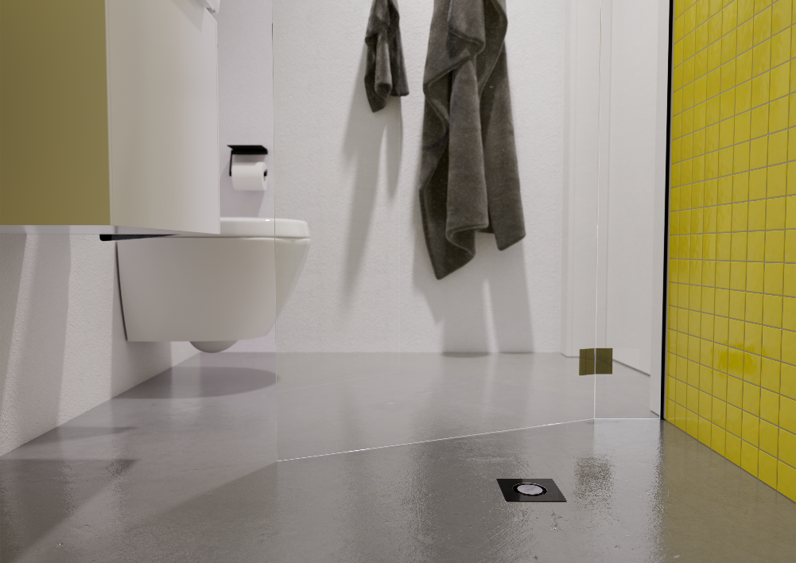

Foto (PR_Tiny House_DE_2022_03.jpg):

Die bodengleiche Dusche ist nahtlos in den Bodenbelag integriert. Der leistungsstarke Bodenablauf „Advantix“ von Viega sorgt dafür, dass das anfallende Wasser sicher abtransportiert wird. Der „Visign-Rost RS5“ setzt einen schönen Design-Akzent mit schwarzem Einscheiben-Sicherheitsglas und einem kreisrundem Mittelteil aus Edelstahl. (Foto: Viega)

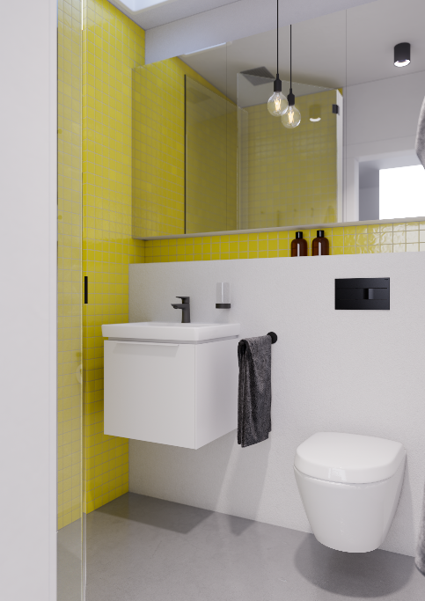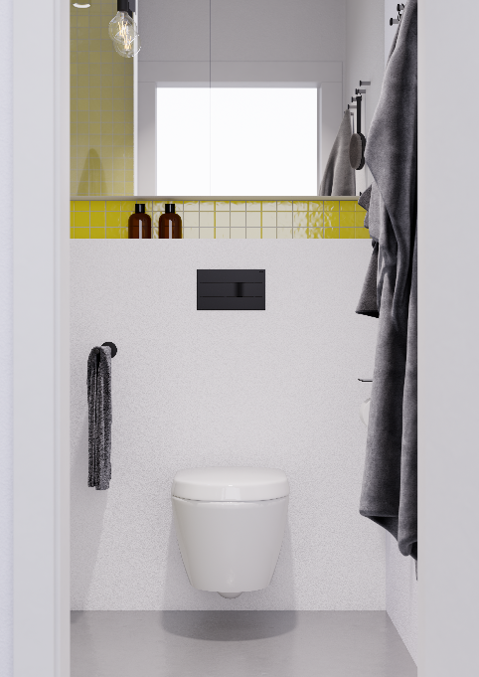

Foto (PR_Tiny House_DE_2022_04.jpg)

Foto (PR_Tiny House_DE_2022_05.jpg):

An die Vorwandinstallationselemente „Prevista“ von Viega können die WC-Keramik und der Waschtisch direkt angeschlossen werden. Im Inneren ist Platz für alle benötigten Wasserleitungen. Die WC-Betätigungsplatte „Visign for More 201“ stammt ebenfalls von Viega. In der Ausführung Edelstahl Schwarz matt ist sie auf der weißen Wand ein echter Eyecatcher. „Visign for More 201“ besitzt eine elektronische Auslösung, sodass das herkömmliche Drücken entfällt: Die Tasten werden nur leicht angetippt. (Fotos: Viega)

Zum Unternehmen:
Viega: Technology meets Design
Nicht nur das edle Aussehen und das mehrfach preisgekrönte Design der „Viega Visign“-Produkte setzen in der modernen Badgestaltung immer wieder Akzente. Ausgezeichnet sind auch die ausgereifte Technik und der hohe Komfort. Eine individuelle Umsetzung moderner Wohlfühlbäder ermöglicht Viega mit einem umfangreichen Programm unter anderem an Duschrinnen, WC-Betätigungsplatten, Badewannengarnituren, elektronischen Wannenarmaturen sowie einer Vorwandtechnik, die äußerst flexibel ist. Komfort gepaart mit Design bietet „Viega Prevista“. Höhenverstellbare WC- und Waschtisch-Module machen das neue Vorwandprogramm zu einem Allrounder im Bad. Eine große Auswahl an Bad- und Bodenabläufen sowie Waschtisch-Siphons komplettiert das Angebot.

Farblich aufeinander abgestimmt und in spannenden Materialkompositionen realisieren Viega-Produkte gekonnt ein einheitliches Baddesign.

„Viega Visign“ gehört zu dem Produktprogramm „Vorwand- und Entwässerungstechnik“ der international tätigen Viega-Gruppe. Das Unternehmen zählt zu den führenden Herstellern von Installationstechnik.

